Гуманитарный проект государственного учреждения "Пуховичский психоневрологический дом-интернат для престарелых и инвалидов" Пуховичского района Минской области ищет спонсоров

The humanitarian project of the state institution "Pukhovichy psychoneurological residential institution for the old and invalid" in Pukhovichy district of Minsk region is looking for sponsors

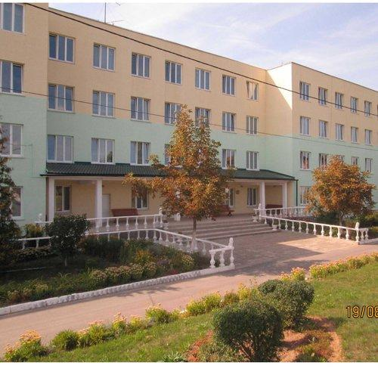

Цель проекта: улучшение качества жизни и здоровья граждан, проживающих в ГУ "Пуховичский психоневрологический дом-интернат для престарелых и инвалидов"

The goal of the project is to improve the quality of life and health of citizens living in the State Institution "Pukhovichy psychoneurological residential institution for the old and invalid”

- Наименование проекта: «Здоровье – наше главное богатство».
Name of the project: “Health is our main wealth”.
- Срок реализации проекта: 24 месяца.
Project implementation period: 24 months.
3. Организация – заявитель, предлагающая проект:

Государственное учреждение "Пуховичский психоневрологический дом-интернат для престарелых и инвалидов " Пуховичского района
Электронный адрес почты: puh-internat@tut.by
Юридический и почтовый адрес: 222815, Минская область, Пуховичский район, деревня Новый Уборок
Руководитель учреждения – Римашевский Владимир Брониславович
тел. рабочий 801713 65 633
тел. мобильный 8044 566 77 32
факс 801713 65 601
УНП 600244625
Банковские реквизиты:
Р.с. BY34AKBB36040626000936000000 в ЦБУ № 626 ОАО «АСБ Беларусбанк»,
г. Марьина Горка, ул. Ленинская, 27, БИК AKBBBY21500

4. Цели проекта:

- улучшение здоровья и качества жизни инвалидов 1 и 2 группы, проживающих в ГУ "Пуховичский психоневрологический дом-интернат";
- выполнение требований к качеству оказания социальных услуг проживающим дома-интерната;
- обеспечение санитарно-гигиенических требований проживания инвалидов с целью укрепления здоровья и формирования здорового образа жизни;
- оказание платных услуг с целью дальнейшего улучшения материально-технической базы дома-интерната.

5. Задачи, планируемые к выполнению в рамках реализации проекта:
Оборудование зоны отдыха для пожилых людей- установка беседки с резиновым рулонным покрытием забетонированного основания, крышей из поликорбоната и двумя рядами деревянных скамеек на металлическом каркасе) и биотуалет.
Установка поручней в отделениях в отделениях для пожилых людей.

6. Целевая группа:

Проживающие ГУ "Пуховичский психоневрологический дом-интернат для престарелых и инвалидов" – 70 инвалидов 1 и 2 группы с психическими и поведенческими расстройствами и сопутствующими соматическими заболеваниями.

7. Краткое описание мероприятий в рамках проекта:

В настоящее время в ГУ "Пуховичский психоневрологический дом-интернат для престарелых и инвалидов" оборудовано две зоны отдыха для проживающих, что недостаточно для обеспечения полноценного обслуживания и отдыха 405 подопечных учреждения.
Пожилые подопечные дома-интерната требуют специализированных условий для отдыха, позволяющих исключить травматизм, обеспечить комфортное пребывание во время прогулок.

С целью модернизации необходимо провести следующие мероприятия:
- установить беседку 4.0х9.0 метров с резиновым рулонным покрытием забетонированного основания, крышей из поликорбоната и двумя рядами деревянных скамеек на металлическом каркасе, в прогулочной зоне учреждения недалеко от жилого корпуса.

- произвести установку поручней в коридорах четырех отделений для пожилых и ослабленных подопечных;

Brief description of the project activities:

Currently, the State Educational Institution "Pukhovichy psychoneurological residential institution for the old and invalid” has two recreation areas for residents, which is not enough to provide full service and recreation for 405 wards of the institution.
Elderly wards of the orphanage require specialized conditions for rest, which allow to exclude injuries and ensure a comfortable stay during walks.

In order to modernize, the following measures should be taken:
- install a gazebo 4.0x9.0 meters with a rubber roll covering of the concreted base, a polycarbonate roof and two rows of wooden benches on a metal frame, in the walking area of ​​the establishment not far from the residential building.

- install handrails in the corridors of the four sections for the elderly and weakened wards;

8. Общий объем финансирования (в долларах США):

8 000 долларов США

Total funding (in US dollars):

8 000 USD
Источник финансирования  Source of financing | Объем финансирования  (в долларах США)  Amount of funding  (in US dollars)
Средства донора  Donor funds | 8 000
Софинансирование  Co-financing | -
8. Место реализации проекта (область/район, город):

Минская область, Пуховичский район, деревня Новый Уборок,
ГУ "Пуховичский психоневрологический дом-интернат"

Project location (region / district, city):

Minsk region, Pukhovichi district, Novy Uborok village,
State institution "Pukhovichy psychoneurological residential institution for the old and invalid”
9. Контактное лицо:
инициалы, фамилия, должность, телефон, адрес электронной почты

Римашевский Владимир Брониславович, директор, 801713 65 633,
puh-internat@tut.by

The contact person:
initials, last name, position, phone number, email address

Rymashevsky Vladimir Bronislavovich, Director, 801713 65 633,
puh-internat@tut.by way of

Будем рады сотрудничеству!

We look forward to collaborating!

- Зона отдыха для пожилых людей.
Беседка забетонированная с резиновым покрытием

Recreation area for the elderly.
Arbor concreted with rubber coating
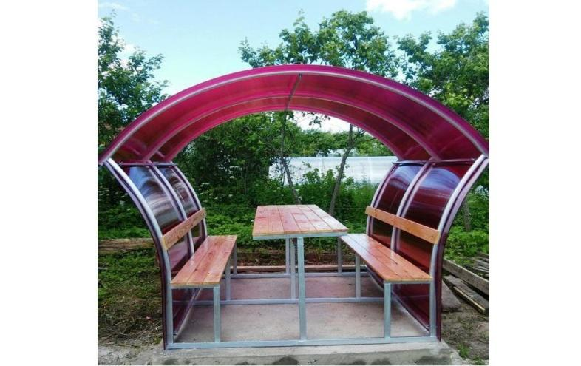

Беседка Дачная (Астра-2) с обшивкой

Arbor Country (Astra-2) with plating
• Беседка обшита с двух сторон поликарбонатом, за счет чего достигается эффект уединения и защиты от ветра;
The pergola is sheathed on both sides with polycarbonate, thereby achieving the effect of privacy and protection from the wind;
• Стальной каркас из трубы сечения 40*20 мм;
Steel frame of pipe section 40 * 20 mm;
• Двойная оцинковка (снаружи и внутри трубы) обеспечивает надежную защиту от коррозии;
Double galvanized (outside and inside the pipe) provides reliable protection against corrosion;
• Для лавок и столешницы используется ШЛИФОВАННАЯ доска 20 мм;
A polished board of 20 mm is used for shops and tabletops;
• Поликарбонат с защитой от ультрафиолета, цвет которого Вы можете выбрать;
UV-protected polycarbonate, whose color you can choose;
• Вся фурнитура для сборки беседки идет в комплекте
Сумма беседки 4 метра (до 16 чел.) с резиновым покрытием на бетонном основании составляет: 1.450.00 - 1.670.00 руб.

All accessories for assembling gazebos are included
The amount of gazebo 4 meters (up to 16 people) with a rubber coating on a concrete base is: 1.450.00 - 1.670.00 rubles.
- Установка биотуалетов в зонах отдыха
Installation of dry closets in recreation areas
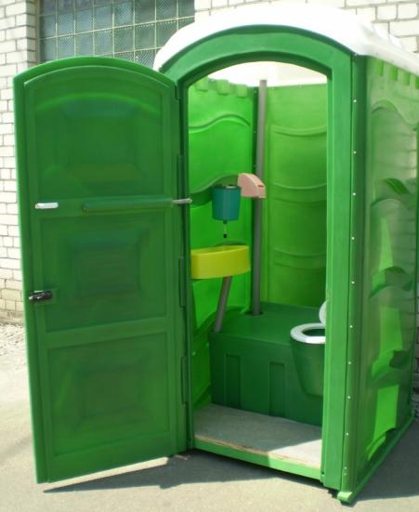

Туалетная кабина "ЭкоСтайл-Ecorg" с раковиной, рукомойником 3л и зеркалом (бак с сидением)

Toilet cabin "EcoStyle-Ecorg" with sink, washbasin 3l and mirror (tank with seat)

Габариты:
Длина 110 см
Ширина 110 см
Высота 220 см
Вес 80 кг
Цвет зеленый, синий.
Бак с сидением, имеет цельнолитую конструкцию
Объем накопительного бака 250л
В комплекте с раковиной, рукомойником, зеркалом.
Стоимость
575 - 750 руб.

Dimensions:
Length 110 cm
Width 110 cm
Height 220 cm
Weight 80 kg
Color green, blue.
The tank with sitting, has an all-cast construction
Volume of storage tank 250l
Complete with sink, washstand, mirror.
Cost of
575 - 750 rubles

3 Установка поручней в отделениях
Проблема в мире

Installation of handrails in offices
Problem in the world
Падения являются значительной проблемой общественного здравоохранения во всем мире. По оценкам, ежегодно происходит 646 000 смертельных падений, что делает падения второй по значимости причиной смерти от непреднамеренных травм по значимости транспортных травм.

Falls are a significant public health problem worldwide. It is estimated that 646,000 fatal falls occur annually, making falls the second leading cause of death from unintentional injuries in terms of traffic injuries.
Актуальность проблемы у пожилых
The urgency of the problem in the elderly
Во всех регионах мира самые высокие показатели смерти отмечаются среди людей старше 60 лет. В домах-интернатах приблизительно 50 % пожилых людей переносят падения по крайней мере однократно в течение года.
n all regions of the world, death rates are highest among people over 60 years old. In boarding homes, approximately 50% of older people suffer a fall at least once a year
Факторы риска падения
Fall risk factors
Возраст. Возраст является одним из основных факторов риска падений. Самый высокий риск смерти или серьезных травм в результате падения угрожает пожилым людям.
Age. Age is one of the major risk factors for falls. The highest risk of death or serious injury as a result of a fall threatens the elderly.
Внутренние факторы:
Internal factors:
- Возрастное снижение равновесия, нарушение двигательных функций, равновесия.
Age-related degradation, impaired motor functions, balance.
2.Деменция.
Dementia.
3.Нарушение зрения.
Violation of vision.
- Ортопедические заболевания нижних конечностей, снижение силы мышц, ортопедическая патология или нарушение чувствительности.

Orthopedic diseases of the lower extremities, reduced muscle strength, orthopedic pathology or sensitivity disorder.
- Головокружения, мышечная слабость, уменьшение физической силы и выносливости.

Dizziness, muscular weakness, decrease in physical strength and endurance.
6.Малоподвижный образ жизни.
A slow-moving lifestyle.
7.Множественные хронические заболевания.
Multiple chronic diseases.
8. Психологическое состояние – боязнь упасть.
Psychological condition - fear of falling.
Внешние факторы:
External factors:
1.Неподходящие вспомогательные средства и приспособления для ходьбы
Unsuitable walking aids
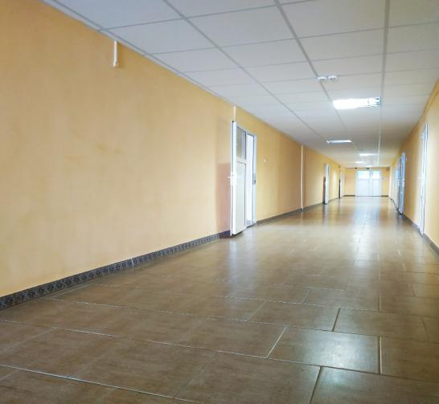
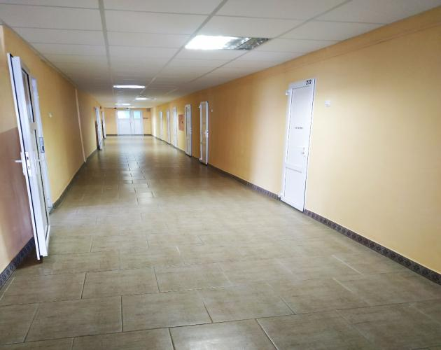
Длина нужных нам поручней составляет 386 м. Стоимость 1 м – 45 руб.
Общая сумма затрат на поручни составляет 16600 руб.

The length of the handrails we need is 386 m. The cost of 1m is 20 USD.
The total cost of railings is 7720 USD.
